EXPONENTES DEL POSITIVISMO

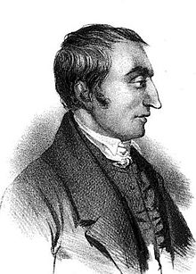
El positivismo era la creencia en el tipo de conocimiento seguro que se podía obtener específicamente a través de la ciencia. Sus orígenes inmediatos se hallaban en el círculo de Ideologías del periodo del Directorio que querían crear una moral secular y científica y una élite ilustrada que dirigiría el gobierno y la sociedad, con la empresa productiva como el gran remedio para superar la herencia de conflicto social agudo que había dejado la Revolución

Henri de Saint-Simon.

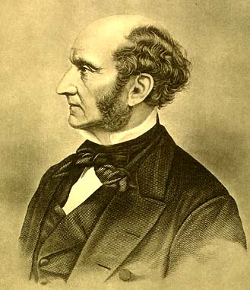
Para el positivismo de Stuart Mill, el recurso a los hechos es continuo e incesante, y no es posible ninguna dogmatización de los resultados de la ciencia. La lógica tiene como fin principal abrir brecha en todo absolutismo de la creencia y preferir toda verdad, principio o demostración a la validez de sus bases empíricas.
En la Introducción de la Lógica, Mill se desembaraza de todas las cuestiones metafísicas que, según afirma, caen fuera del dominio de esta ciencia, en cuanto es la ciencia de la prueba y de la evidencia.
Está generalmente admitido que la existencia de la materia o del espíritu, del espacio o del tiempo, no es por naturaleza susceptible de ser demostrada, y que si hay algún conocimiento de ella, debe ser por intuición inmediata. Pero una "intuición inmediata" que caiga fuera de toda posibilidad de investigación y de razonamiento está privada de significación filosófica. Al lado de la eliminación de toda realidad metafísica está la eliminación de todo fundamento metafísico o trascendente o, en general, no empírico de las verdades y de los principios universales. Todas las verdades son empíricas: la única justificación del "esto será" es el "esto ha sido". Las llamadas proposiciones esenciales son puramente verbales: afirman de una cosa indicada con un nombre sólo lo que es afirmado por el hecho de llamarla con este nombre. Son, por tanto, fruto de una pura convención lingüística y o dicen absolutamente nada real sobre la cosa misma. Lo que llamamos axiomas son verdades originariamente sugeridas por la observación. Tales axiomas no tienen un origen diferente de todo el resto de nuestros conocimientos: su origen es la experiencia.
John Stuart Mill

Auguste Comte
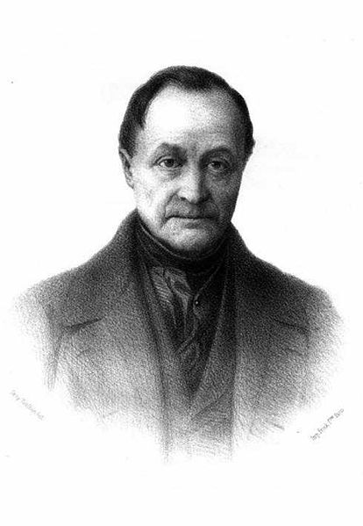
Filósofo positivista francés, y uno de los pioneros de la sociología. Nació en Montpellier el 19 de enero de 1798. Desde muy temprana edad rechazó el catolicismo tradicional y también las doctrinas monárquicas. Logró ingresar en la Escuela Politécnica de París desde 1814 hasta 1816, pero fue expulsado por haber participado en una revuelta estudiantil. Durante algunos años fue secretario particular del teórico socialista Claude Henri de Rouvroy, conde de Saint-Simon, cuya influencia quedaría reflejada en algunas de sus obras. Los últimos años del pensador francés quedaron marcados por la alienación mental, las crisis de locura en las que se sumía durante prolongados intervalos de tiempo. Murió en París el 5 de septiembre de 1857.
Para dar una respuesta a la revolución científica, política e industrial de su tiempo, Comte ofrecía una reorganización intelectual, moral y política del orden social. Adoptar una actitud científica era la clave, así lo pensaba, de cualquier reconstrucción.
Aunque rechazaba la creencia en un ser trascendente, reconocía Comte el valor de la religión, pues contribuía a la estabilidad social. En su obra Sistema de Política Positiva (1851-1854; 1875-1877), propone una religión de la humanidad que estimulara una benéfica conducta social. La mayor relevancia de Comte, sin embargo, se deriva de su influencia en el desarrollo del positivismo.

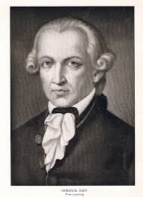

Kant distinguió dos grandes facultades dentro del conocimiento humano:
1) La sensibilidad: es pasiva, se limita simplemente a recibir una serie de impresiones sensibles.
2) El entendimiento: es activo y espontáneo. Y puede generar, dos tipos de ideas o conceptos:
• Conceptos puros o categorías: ideas o conceptos independientes de la experiencia (que provienen de la razón)
• Conceptos empíricos: ideas obtenidas a partir de la experiencia.

Admite que existen categorías o conceptos que no provienen de la experiencia, pero a la vez sostiene que la aplicación de estos conceptos a la realidad nunca podrá ir más allá de la experiencia sensible. Constituyendo así, una síntesis entre racionalismo y empirismo, ya que, el conocimiento es síntesis a priori: es síntesis porque es organización o conexión de datos sensibles (como lo exige el empirismo) y a priori, porque el principio de esta organización es nuestra conciencia, la cual al constituirla, actúa según leyes esenciales a su propia naturaleza, y por eso mismo leyes universales y necesarios (conforme a la exigencia del racionalismo)

Immanuel Kant

David Hume
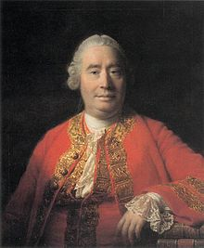

El conocimiento está limitado a los acontecimientos actuales de la existencia, no puede ir más allá, porque no acepta que existan ideas innatas, ya que todos los contenidos de la conciencia provienen de la experiencia.

